**ПАМЯТКА РОДИТЕЛЯМ**

***«Контроль за детьми во время прогулок»***

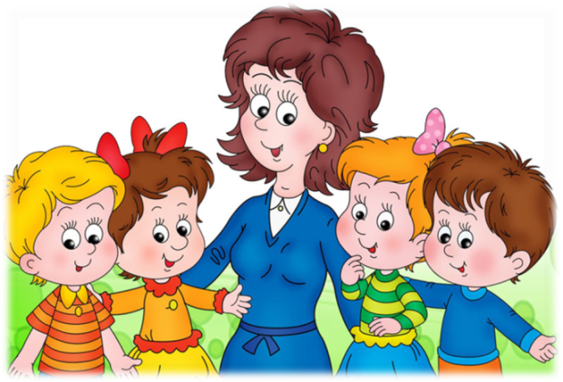

**Постоянно напоминайте вашему ребёнку о правилах безопасности на улице:**

1) не уходи далеко от своего дома, двора;

2) не бери ничего у незнакомых людей на улице. Сразу отходи в сторону;

3) не гуляй до темноты;

4) обходи компании незнакомых подростков;

5) избегай безлюдных мест, оврагов, пустырей, заброшенных домов, сараев, чердаков, подвалов;

6) не входи с незнакомым человеком в подъезд. Здесь стоит отметить, что иногда преступления совершаются знакомыми людьми;

7) не открывай дверь людям, которых не знаешь;

8) не садись в чужую машину;

9) на все предложения незнакомых отвечай: «Нет!» и немедленно уходи от них туда, где есть люди;

10) не стесняйся звать людей на помощь на улице, в транспорте, в подъезде;

11) в минуту опасности, если тебя пытаются схватить, применяют силу, кричи, вырывайся, убегай.

*Закон Курской области «О мерах по предупреждению причинения вреда здоровью и развитию несовершеннолетних в Курской области»*

«Не допускается нахождение несовершеннолетних без сопровождения родителей (лиц из заменяющих) в возрасте до 16 лет – с 22 до 6 часов, от 16 до18 лет - с 23 до 6 часов в общественных местах, в том числе на улицах, стадионах, в парках скверах, транспортных средствах общего пользования, на объектах) на территориях, в помещениях) юридических лиц или граждан, осуществляющих предпринимательскую деятельность без образования юридического лица, которые предназначены для обеспечения доступа сети «Интернет», а также для реализации услуг в сфере торговли и общественного питания (организациях и пунктах), для развлечений, досуга, где в установленном законом порядке предусмотрена розничная продажа алкогольной продукции, пива и напитков, изготавливаемых на его основе.

Запрещено пребывание несовершеннолетних в любое время суток в местах, которые предназначены для реализации товаров сексуального характера, в пивных, ресторанах, винных барах, рюмочных, в других местах, которые предназначены для реализации только алкогольной продукции, пива и напитков, изготавливаемых на его основе.

Нарушение Закона влечёт административную ответственность:

Родителям (лицам их заменяющим) – предупреждение или штраф в размере от 500 до 1000 рублей, повторно от 3000 до 5000 рублей.

Юридическим лицам – штраф в размере от 10000 до 20000 рублей.